муниципальное дошкольное образовательное учреждение детский сад
комбинированного вида №285 Красноармейского района г.Волгограда
МОУ детский сад №285

Физкультурное развлечение
«Путешествие к Лунтику»
(2 младшая группа)

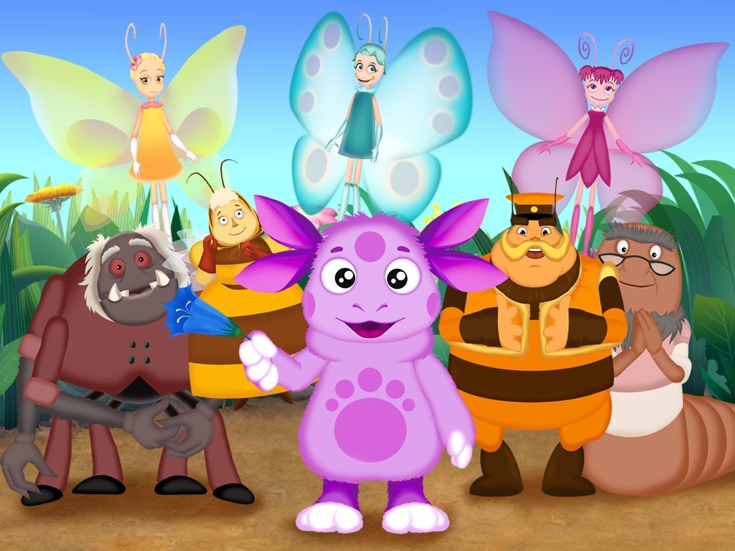

Выполнила:
Матвеева Наталья Викторовна,
воспитатель

Цель: Повышать интерес детей к физической культуре.

Задачи: Закреплять умения выполнять основные виды движений. Развивать ловкость, силу, быстроту, выносливость, координацию движений, смекалку. Формировать умение соблюдать элементарные правила, согласовывать движения, ориентироваться в пространстве. Формировать потребность в двигательной активности. Развивать умение имитировать характерные действия персонажей. Воспитывать дружеские взаимоотношения.

Оборудование: шнур, гимнастические скамейки, цветы из картона, листы обоев: ручейки, картинки персонажей из мультфильма «Лунтик»: Лунтик, Кузя, Шнюк, Муравей, Пчеленок, Мила, Бабочки, мягкая игрушка Лунтик.

Ход деятельности:
(Дети входят в украшенный зал)
Воспитатель. Ребята, сегодня я вам предлагаю отправиться в сказочное путешествие, а к кому, попробуйте угадать.
Розовое брюшко
На макушке – ушки
Любят дети мультик,
Знают, это -… (Лунтик)

Ребята, подумайте, какой Лунтик?
Правильно, Лунтик сильный, смелый и ловкий. А вы хотите стать такими как он? Тогда отправляемся в путь!
Чтоб в дороге не скучать, будем дружно мы шагать.
(Ходьба по прямой)
Воспитатель. Ребята, посмотрите на какую красивую поляну мы попали. Интересно, кто здесь живет?
Скачет, прыгает весь день
И скакать ему не лень
Он со спортом очень дружен
Кто это? Кузнечик …(Кузя)

А вот и он сам. (Воспитатель показывает картинку кузнечика)
Кузя мне рассказал, что он очень любит перепрыгивать через ручеек. Вот так (показ выполнения прыжка). А вы хотите перепрыгнуть как кузнечик?
(Дети встают в ряд вдоль ручейка и по команде воспитателя перепрыгивают в одну и другую стороны)
Воспитатель. Посмотрите, дети, здесь еще кто-то живет. Угадайте кто это.
Сочинил стихи паук
А зовут поэта …(Шнюк)
Сейчас мы с вами превратимся в паучков..
(Дети встают около натянутого шнура на высоте 40 см в две колонны, подлезают под шнур, не касаясь руками пола)

Молодцы! Старались, нагибались низко, не касались руками пола.
А теперь отправимся дальше в путь.

Воспитатель.
Возле елок и иголок
Летним днем построен дом.
За травой не виден он,
А жильцов в нем миллион. (муравейник и муравьи)

Ребята, а вы знаете, что муравьи сильные, дружные и очень трудолюбивые. А вы сильные? Сейчас мы это проверим.
(Дети идут по скамейке, руки в стороны)

Вот какие вы сильные и дружные! Ловко справились с заданием! Послушайте ещё загадку.

Воспитатель.
С цветка на цветок летает
Нектар для семьи собирает.
Трудолюбивый ребенок
Кто? Отгадайте? (Пчеленок)

Поможем Пчелёнку собрать цветочки.
(Дети собирают цветочки из бумаги)
Пчелёнок говорит вам «спасибо» за помощь.
Воспитатель.
У Пчеленка есть подружка
Очень славная девчушка,
В красном платьице в горошек
Кто назвать нам имя сможет? (божья коровка Мила)

Сейчас мы будем проползать по тунелю, как божьи коровки.
( Первый участник проползает по тунелю и бегом возвращается в конец колонны).
Воспитатель.
Над цветком порхают, пляшут
Веером узорным машут. (Бабочки)

Дети, сейчас мы с вами превратимся в бабочек. Днем бабочки летают, а на ночь возвращаются в цветочки и засыпают. Будьте внимательны.
(Под музыку дети «летают», а когда музыка затихает – «летят» в цветы и «засыпают». Игра повторяется два раза.)

Воспитатель. Ой, ребята, посмотрите, кто это спрятался под цветочком? Да это же Лунтик! (воспитатель достает игрушку Лунтик)
Вот мы и встретились. Мы очень долго к тебе шли, и путь наш был нелегок!
Лунтик. Да, мои друзья, и Пчеленок, и Мила, и бабочки, все рассказали мне, какие вы ловкие и дружные ребята. Я очень рад вас видеть!

Воспитатель.
Мы по лугу побродили
Насекомых навестили,
Скоро в группу уходить,
Что тебе нам подарить?

Лунтик. А вы можете станцевать для меня?

Воспитатель. Конечно же, Лунтик, мы с ребятами приготовили для тебя веселый танец.
(Дети исполняют «Танец Утят»)
Лунтик.
Мне с вами очень весело
И я вас всех люблю.
Пойдемте вместе в группу,
Я вас провожу!
(Дети вместе с игрушкой Лунтиком возвращаются в группу).

